Obvešča FEBRUAR 2018

REGISTER DEJANSKIH LASTNIKOV

Rok za prvi vpis je bil 19.1.2018. Rok za vpis podatkov za novo ustanovljene pravne osebe in za vpis sprememb podatkov pa je 8 dni po vpisu ustanovitve oziroma spremembe podatkov v Poslovni register Slovenije.
Pravnim osebam, ki so zamudile rok za prvi vpis sporočamo, da je podatke še vedno mogoče vpisati, ne glede na to, da je rok že potekel.
Na voljo je tudi iskalnik (➡ www.ajpes.si/eRDL/Iskalnik/Javni), kjer so dostopni vsi podatki, razen podatkov o davčni številki, državljanstvu in rojstnem datumu osebe (osebni podatki, varovani skladno s predpisi, ki urejajo varstvo osebnih podatkov).

Glede na državljanstvo ob vpisu v Register dejanskih lastnikov so med vpisanimi lastniki tudi iz Monaka, Paname, Belizeja, Sejšelov, Jamajke, Deviških otokov, Mavricija in Madagaskarja.

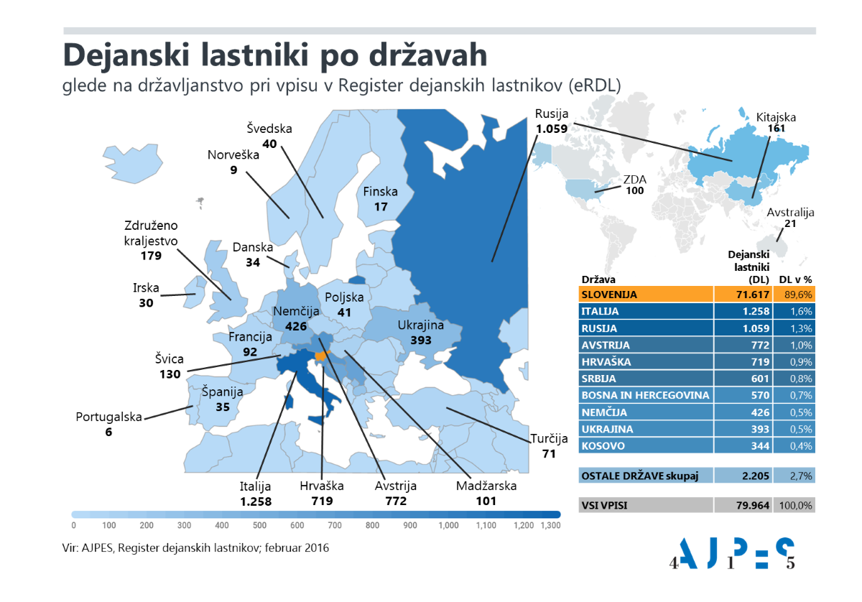

REGISTER NASTANITVENIH OBRATOV – PREHODNO OBDOBJE ZA VPIS SE IZTEKA

Zavezanci morate obstoječe nastanitvene obrate vpisati v register (RNO) najkasneje do 28.2.2018, prek spletne aplikacije na našem portalu ali osebno na izpostavah AJPES. Vpis nastanitvenega obrata v RNO je pogoj za poročanje podatkov o gostih in prenočitvah v spletno aplikacijo eTurizem oziroma spletni servis.

Po novem se podatki poročajo samo prek portala AJPES in ne več ločeno Policiji, Statističnemu uradu Republike Slovenije in občinam.

Aplikacija »eGost« bo na spletni strani Policije s 1. 3. 2018 prenehala delovati, kar pomeni, da bo od tega dne dalje možno posredovanje podatkov samo prek portala AJPES.

